V Liberci 22. července 2025

Tisková zpráva

Státní zdravotní dozor v zařízeních a provozovnách pro výchovu a vzdělávání pro děti a mladistvé ve 2. čtvrtletí 2025

Za druhé čtvrtletí letošního roku provedli zaměstnanci KHS LK 140 kontrol v zařízeních a provozovnách pro výchovu a vzdělávání pro děti a mladistvé, za zjištěné nedostatky uložili 1 pokutu za 3 000,- Kč.

Ze 62 měření teploty pokrmů při výdeji nevyhověly 3 vzorky. Vyšší než tolerovatelný obsah soli, tj. více než 2,1 g jedné porci soli mělo 9 ze 17 odebraných vzorků polévek.

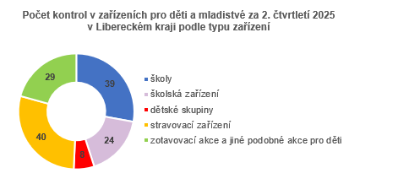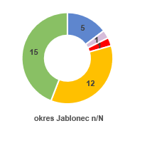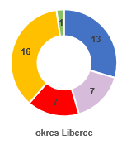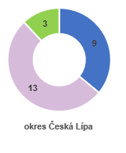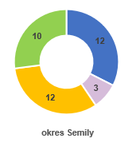

Odbor hygieny dětí a mladistvých řešil 3 podněty. Jako pochybení jednotlivce se ukázalo ukládání potravinářského odpadu do veřejných popelnic a kontejnerů. Provozovatel své zaměstnance proškolil a sjednal okamžitou nápravu.

*„Potravinářské odpady se musí co nejrychleji odstranit z prostor, kde se nacházejí potraviny, aby nedocházelo k jejich hromadění. Skladují se v uzavíratelných nádobách a příslušných prostorách k tomu určených. Následně je provozovatel musí hygienicky správným a ekologickým způsobem zlikvidovat,“* popisuje Ing. Kateřina Hochmalová, ředitelka odboru hygieny dětí a mladistvých KHS LK.

Neobvyklý byl podnět na nevyhovující písek na venkovní hrací ploše. Jednalo se o zrekonstruovanou herní plochu jak s herními prvky, tak s pískovištěm. Vzhledem k prostorovému uspořádání nebylo možné vytvořit jasný fyzický přechod mezi plochou, kde písek tvoří dopadovou plochu pod herním prvkem a plochou, kde poskytuje prostor pro kreativní motorické aktivity v podobě pískoviště.

KHS LK eviduje ve své databázi dva typy venkovních hracích ploch s provozovatelem. Jedná se buď o venkovní hrací plochu s herními prvky, kde je různý materiál používán jako dopadová plocha nebo venkovní hrací plochu s pískovištěm, která je určená ke hrám dětí. Tyto plochy se liší svým účelem, konstrukcí a způsobem údržby.

„Dopadová plocha je určena jako ochranná vrstva pod houpačkami, skluzavkami apod., přičemž hlavním cílem je tlumit pád dítěte a zmírnit případná poranění. Vrstva tak musí mít určitou tloušťku a musí splňovat požadavky normy ČSN EN 1176/1177. Písek by měl být hrubší, aby neměl tendence se příliš shlukovat, ale zároveň dostatečně polštářoval. Současně musí být plocha dostatečně velká, aby splnila požadavek normy pro zónu tzv. volného pádu, tedy prostoru, kam může dítě při pádu dosáhnout,“ vysvětluje Hochmalová. „Naproti tomu pískoviště je samostatná herní plocha, která dětem poskytuje prostor pro stavění či modelování. Je ohraničená a opatřena víkem nebo plachtou, aby se zabránilo znečištění. Nevztahují se na ni tak výše uvedené normy. Platí, že provozovatel takové plochy musí dodržet požadavky § 40 vyhlášky č. 238/2011Sb., což kontrolují krajské hygienické stanice. Konkrétně se jedná o ukazatele mikrobiálního, parazitárního či chemického znečištění. Prakticky je to zajišťováno pravidelnou výměnou písku minimálně 1× za 2 roky a předložením dokladu o jeho kvalitě KHS a zodpovědným užíváním a přikrýváním.“

KHS LK kontroluje venkovní hrací plochy s provozovatelem většinou v rámci regionálních úkolů dle priorit a potřeby. V Libereckém kraji jich aktuálně evidujeme 172, z nichž ne všechny mají pískoviště. V loňském roce zaměstnanci odboru hygieny dětí a mladistvých zkontrolovali 11 ploch, na třech odebrali vzorky. V jednom případě písek nevyhověl v mikrobiologických ukazatelích.

Ve víceletých intervalech, cca 1×6 let provádí tzv. monitoring, kdy osloví všechny obce a města v kraji a  zaktualizuje počty venkovních hracích ploch. Provozovatelé nemají v této záležitosti žádnou ohlašovací povinnost vůči KHS. Pak vytipujeme pískoviště, ze kterých ve spolupráci s laboratoří odebereme vzorky k analýze.

Poslední monitoring proběhl v roce 2019. Z odebraných 16 vzorků písků z pískovišť nevyhověl pouze jeden, a to v ukazateli parazitárního znečištění.

Kontroly venkovních hracích ploch s pískovištěm, byť mají provozovatele jsou problematické, protože se nacházejí ve veřejném prostoru. I zodpovědně prováděná údržba a snaha plochu zakrýt bývají mařeny ze strany veřejnosti, která umožňuje pohyb zvířat v pískovišti, nebo ho zvláště ve večerních hodinách znečišťuje odpadky. Nikoliv neobvyklé jsou krádeže předmětů určených k zakrytí ploch či jejich poničení. Bezzávadná zjištění KHS pak v dlouhodobějším horizontu nemají zcela vypovídající hodnotu. Z našich zkušeností vyplývá, že venkovních hracích ploch s pískovišti ubývá ve prospěch hracích ploch, kde je písek pouze dopadovou plochou.

Zuzana Balašová

tisková mluvčí KHS LK